X-3M
Инструкция

Внимание
Обратите особое внимание на следующее:
1.Рабочее напряжение машины: AC220V. При замене пресс-формы и ремонте станка необходимо отключать питание.
2. Не работайте на машине, не отрегулировав безопасное рабочее расстояние формы.
3. Никогда не снимайте защитное кольцо, не прикасайтесь к защитному кольцу руками.
4. Машина должна быть своевременно и количественно заполнена белым маслом швейной машины, продлить срок службы деталей машины.
I. Предназначение
Эта машина подходит для всех видов одежды, обуви и головных уборов, кожи, штор и других изделий с металлическими пуговицами, кнопками, пуговицами для штор и т. Д.
II. Особенности
1.3 формы могут быть установлены одновременно, и их можно легко переключать, соответственно выполнять вырубку, гвоздь и другие процессы, выполняемые по очереди. Таким образом, машина подходит для выполнения нескольких операций
2. Панель управления микрокомпьютера, цифровой дизайн и простота эксплуатации, регулируемое давление и скорость, а также точный электронный подсчет, простой и удобный.
3. Оснащен модулем лазерного позиционирования, вспомогательным позиционированием, центральным положением штамповки, точным и быстрым.
4. оснащен съемным предохранительным кольцом с защитой от взлома, если пальцы или другие предметы случайно попадут под пуансон, машина подаст сигнал и остановится
5. использование серводвигателя и интеллектуального контроллера привода, чтобы сделать машину более эффективной и энергосберегающей.
6. Соосность нижней формы можно регулировать, что полностью решает проблему различных стержней формы при обработке деталей.
III. Параметры
Рабочее напряжение: AC220V 50-60 Гц
Мощность двигателя: 750 Вт
Режим привода: серводвигатель
давление: 150-800кг
Рабочий ход: 35 мм
Фитинг пресс-формы: 3 шт.
Режим защиты: интеллектуальное устройство безопасности + устройство обнаружения программ
Устройство позиционирования: прожектор + лазерный луч позиционирования

IV. Установка
Вся машина состоит из стойки, стола и головы.
1. Установка стола подставки ： извлеките незакрепленные части подставки и закрепите подставку специальными винтами. Поместите стол на подставку и закрепите шурупами.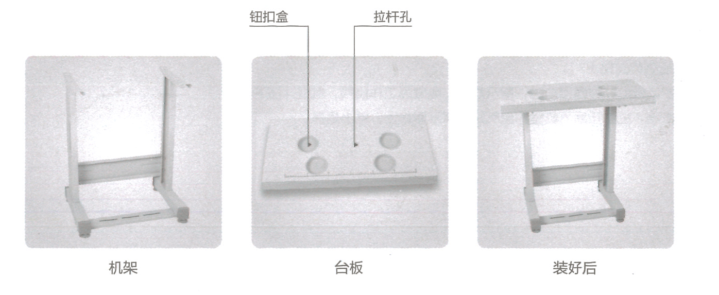
2. Установка головки: выньте головку из коробки, совместите с отверстием тяги и загрузите крепежное отверстие основания головки вверх с помощью 4 болтов M8 с внутренним шестигранником из нижней части стола.
3. Установка педалей и тяги: педали закрепляются с правой стороны стойки винтами, тяга навинчивается на нижний конец подвижного блока тяги с правой стороны головки машины, а затем соединяется с специальные винты (Примечание: при установке ножной педали тяга должна быть перпендикулярна ножной педали, а ступня должна быть легкой и естественной при наступлении).
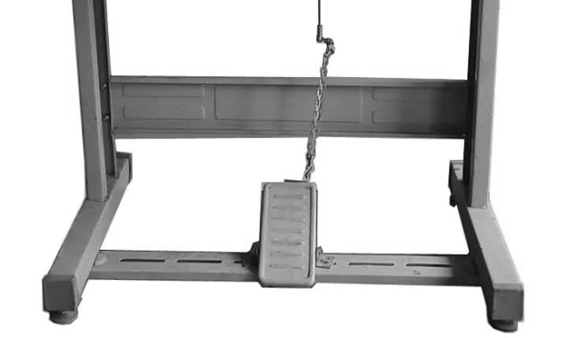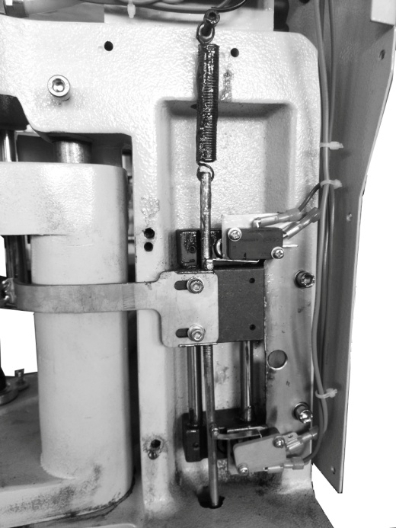

4. Отрегулируйте позиционирующую лампу: выньте позиционирующую лампу и патрон и закрепите их перед носом.
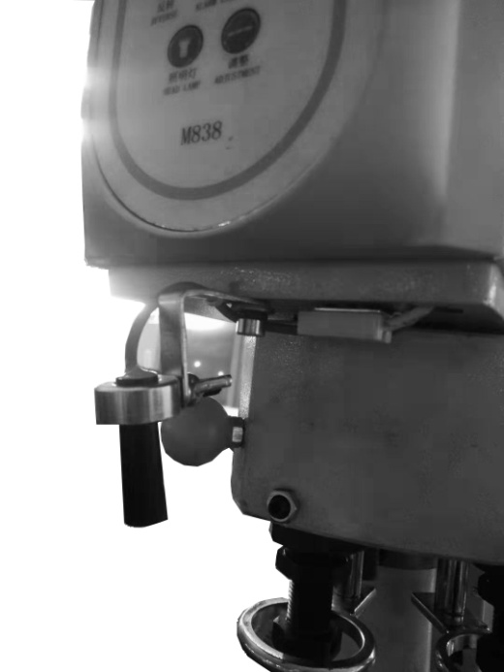
держатель

V. Управление
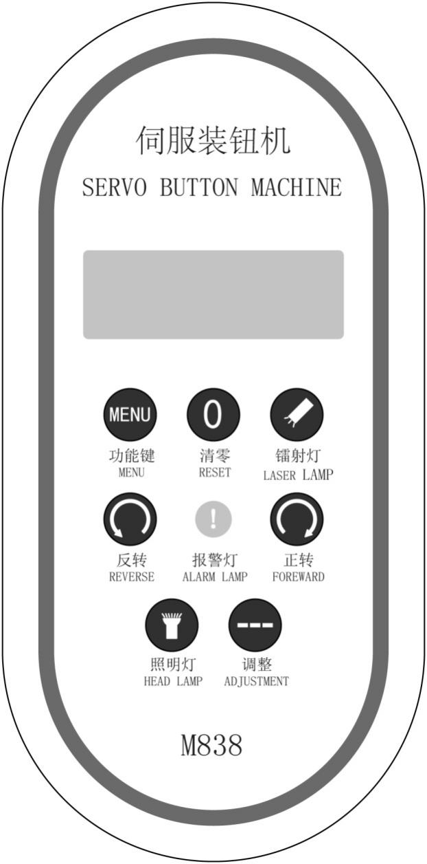
①MENU-меню

②RESET：зажмите более 2 секунд чтобы сбросить значение до 0.
③LASER LAMP：отключение лазера.
④REVERSE：нажмите, для обратного хода мотора.
⑤ALARM LAMP：если палец под зажимом, загорается лампа.
⑥FORWARD：нажмите чтобы мотор пошел
⑦HEAD LAMP：отключение подсветки

⑧ADJUSTMENT-изменение

1. Регулировка скорости (давления) ， зажмите «MENU» более 3 секунд, чтобы отобразить SPD. Нажмите кнопку «laser lamp», чтобы увеличить скорость, и нажмите кнопку «head lamp», чтобы уменьшить скорость. В нормальном режиме достаточно 3500, скорость высокая, давление большое, уменьшите наоборот.
2. Нажмите «Регулировка», чтобы отобразить «1, 0» в обычном положении, при опускании педали будет «0, 1». Эта функция проверяет, правильно ли установлена педаль. Если отображается «0, 0» «1, 1», педаль установлена в неправильном положении или индукционный переключатель поврежден.
3. Принцип безопасности машины заключается в предварительно установленном расстоянии между верхним защитным кольцом и нижним защитным кольцом. Обычно рабочая толщина является стандартной. Когда палец находится на нижнем защитном кольце, нажмите педаль запуска, и верхнее защитное кольцо упадет. Из-за наличия пальца защитное кольцо не может достичь исходного положения, и машина не может быть запущена, что обеспечивает безопасность управления.
4. Метод регулировки защитных колец:
A. Установите верхнюю и нижнюю формы на машину, закрепите их шестигранным ключом и поверните регулировочный винт верхней крышки формы вверх в самое верхнее положение. Включите питание, нажмите на педаль запуска, нажмите на верхнюю форму. , а затем закрутите винт верхней гильзы пресс-формы в нужное положение и затяните контргайку. Отрегулируйте концентричность нижней гильзы формы, несколько раз попробуйте сделать верхнюю и нижнюю формы соосными, затяните зажимной винт нижней гильзы формы.
B. Выключите выключатель питания машины, опустите стартовую пластину педали, потяните вниз верхнее защитное кольцо и отрегулируйте высоту нижнего защитного кольца так, чтобы нижнее защитное кольцо и верхнее защитное кольцо сошлись. В контакт -.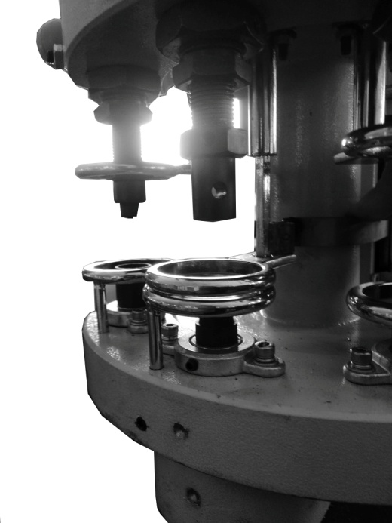
Нижнее кольцо
Верхнее кольцо

Внимание: После установки безопасного расстояния необходимо затянуть винт предохранительного кольца и крепежный винт шатуна.
Во время работы никогда не касайтесь формы пальцем для испытания на штамповку.

Обслуживание
Для обеспечения нормальной работы машины обязательно смазывайте подвижную часть (подвижную полость верхней гильзы пресс-формы, шестигранный стержень предохранительного кольца, подвижный блок, направляющий вал, шатун).
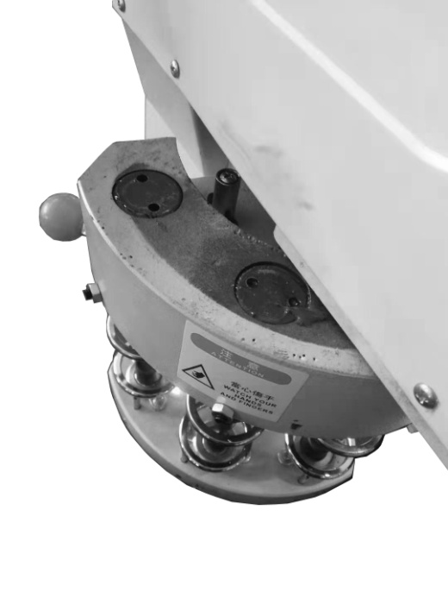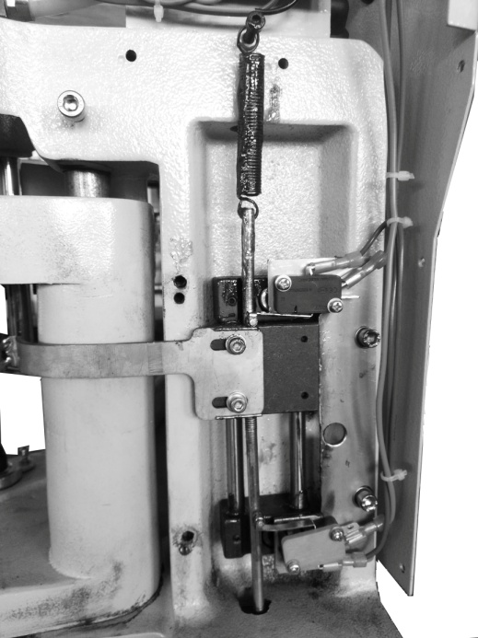
Подвижный блок
Направляющий вал
Шестигранный стержень предохранительного кольца

подвижная полость верхней пресс-формы
шатун
Коды ошибок

КОД НЕИСПРАВНОСТИ | Причины | Решение
E — 01 Перегрузка оборудования по току | Внешние сильные помехи или повреждение устройства питания | Устранение помех перезапуск, Обратиться в сервис
E — 02 Ошибка определения тока | Проблема с электронным управлением | Обратиться в сервис
E — 03 Сигнал AB энкодера. | Энкодер двигателя | Замените энкодер.
E — 04 Сигнал Z энкодера отсутствует. | Энкодер двигателя | Замените энкодер.
E — 05 Неудачная работа, блокировка поворота | Механическое заедание, неисправность двигателя или выпадение провода двигателя, исключение по одному | исключение по одному
E — 06 Ошибка позиционирования двигателя | Кодовый диск ослаблен, решетка кодового диска заблокирована, механический зажим. | Отремонтируйте, очистите и осмотрите оборудование
E — 10 Тайм-аут штамповки. | Форма слишком плотная.
E — 11 Ошибка сброса |  | Сбросить датчик, обратиться в сервис

